

หน่วยการเรียนรู้ที่ 1 ภูมิลักษณ์และภูมิสังคมของภูมิภาคต่าง ๆ
แผนการจัดการเรียนรู้ที่ 11
เรื่อง ภูมิสังคมภาคตะวันตก


N
E
S
W

ชั้นประถมศึกษาปีที่ 5 เวลาเรียน 1 ชั่วโมง

มาตรฐานการเรียนรู้และตัวชี้วัด

มาตรฐานการเรียนรู้
มาตรฐาน ส 5.1 เข้าใจลักษณะทางกายภาพของโลกและความสัมพันธ์ของสรรพสิ่ง
ซึ่งมีผลต่อกัน ใช้แผนที่และเครื่องมือทางภูมิศาสตร์ในการค้นหา วิเคราะห์
และสรุปข้อมูลตามกระบวนการทางภูมิศาสตร์ ตลอดจนใช้ภูมิสารสนเทศ
อย่างมีประสิทธิภาพ
มาตรฐาน ส 5.2 เข้าใจปฏิสัมพันธ์ระหว่างมนุษย์กับสิ่งแวดล้อมทางกายภาพที่ก่อให้เกิด
การสร้างสรรค์วิถีการดำเนินชีวิต มีจิตสำนึกและมีส่วนร่วมในการจัดการทรัพยากร และสิ่งแวดล้อมเพื่อการพัฒนาที่ยั่งยืน
ตัวชี้วัด
ส 5.1 ป.5/1 สืบค้นและอธิบายข้อมูลลักษณะทางกายภาพในภูมิภาคของตนด้วยแผนที่และรูปถ่าย
ส 5.1 ป.5/2 อธิบายลักษณะทางกายภาพที่ส่งผลต่อแหล่งทรัพยากรและสถานที่สำคัญ
ในภูมิภาคของตน
ส 5.2 ป.5/2 วิเคราะห์อิทธิพลของสิ่งแวดล้อมทางธรรมชาติที่ก่อให้เกิดวิถีการดำเนินชีวิต
ในภูมิภาคของตน

จุดประสงค์การเรียนรู้
1. อธิบายเกี่ยวกับภูมิสังคมของภาคตะวันตก (K)
2. วิเคราะห์เกี่ยวกับภูมิสังคมของภาคตะวันตก (P)
3. เห็นความสำคัญและสนใจศึกษาภูมิสังคมของภาคตะวันตก (A)


สาระสำคัญ

ประชากรมีชนกลุ่มน้อยที่มีวิถีชีวิตผูกพันกับธรรมชาติ คือ ชาวกะเหรี่ยง มีชาวเขาเผ่าม้งใช้ชีวิต
แบบชาวไร่ วิถีชาวประมงพบมากในเขตจังหวัดที่ติดกับชายฝั่งทะเล วิถีชีวิตแบบชาวสวนและชาวนา
พบในบริเวณที่ลุ่ม


สาระการเรียนรู้

ภูมิสังคมภาคตะวันตก


สมรรถนะสำคัญของผู้เรียน

1. ความสามารถในการสื่อสาร
2. ความสามารถในการคิด


คุณลักษณะอันพึงประสงค์

1. ใฝ่เรียนรู้
2. มุ่งมั่นในการทำงาน


คำถามสำคัญ

ลักษณะสำคัญของวิถีการดำเนินชีวิตของภาคตะวันตกมีลักษณะอย่างไร


การจัดกิจกรรมการเรียนรู้

ขั้นสังเกต รวบรวมข้อมูล (Gathering)
• • • • • • • • • • • • • • • • •

1. นักเรียนสังเกตภาพที่กำหนด แล้วร่วมกันสนทนา โดยใช้คำถาม ดังนี้
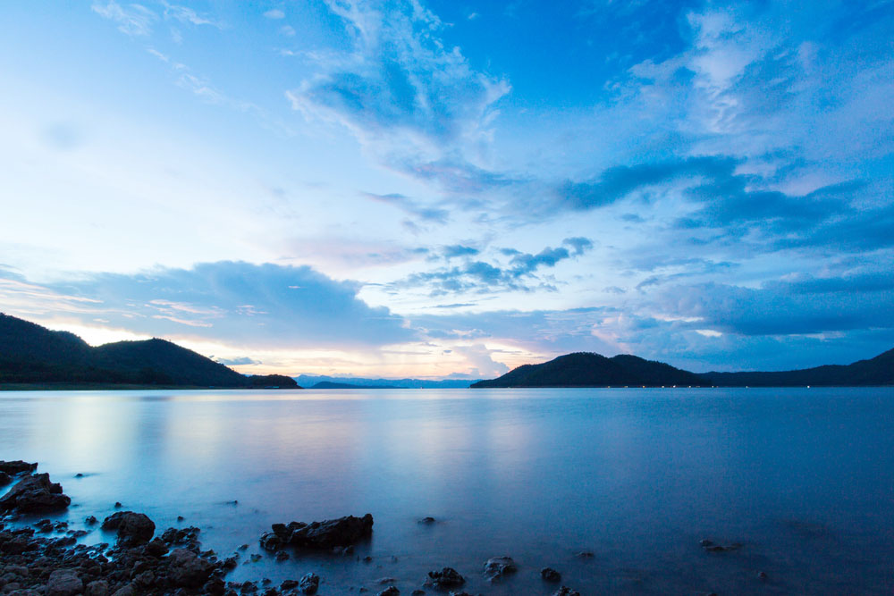

• ภาพดังกล่าวคือภาพใด
(เขื่อนศรีนครินทร์ จังหวัดกาญจนบุรี)
• เพราะเหตุใดจึงเกิดลักษณะพื้นที่ในภาพ
(ตัวอย่างคำตอบ ความต้องการใช้น้ำในการอุปโภคบริโภคในช่วงหน้าแล้ง)
• จากภาพเกี่ยวข้องกับภูมิสังคมในเรื่องใด
(ตัวอย่างคำตอบ การเกษตร การท่องเที่ยว)
กิจกรรมนี้สร้างเสริมกระบวนการทางภูมิศาสตร์ ด้านการตั้งคำถามเชิงภูมิศาสตร์

2. นักเรียนศึกษาและรวบรวมข้อมูลเกี่ยวกับภูมิสังคมภาคตะวันตก จากหนังสือเรียน
และแหล่งการเรียนรู้อื่น ๆ เพิ่มเติม
กิจกรรมนี้สร้างเสริมกระบวนการทางภูมิศาสตร์ ด้านการรวบรวมข้อมูล


ขั้นคิดวิเคราะห์และสรุปความรู้ (Processing) (Gathering)
• • • • • • • • • • • • • • • • • • • •

3. นักเรียนวิเคราะห์เกี่ยวกับวิถีการดำเนินชีวิตของประชากรในภาคตะวันตก แล้วสรุปความรู้เป็นความคิดรวบยอดลงในแผนภาพความคิด ดังตัวอย่าง
วิถีการดำเนินชีวิตของประชากรในภาคตะวันตก
ชาวกะเหรี่ยงบริเวณภาคตะวันตก
มีวิถีชีวิตผูกพันกับธรรมชาติ

การดำรงชีวิตแบบชาวประมงพบมากในเขตจังหวัดที่ติดกับชายฝั่งทะเล

บริเวณลุ่มน้ำแม่กลอง
และลุ่มน้ำเพชรบุรีมีวิถีชีวิต
แบบชาวสวนและชาวนา

ชาวเผ่าม้งมีวิถีชีวิตแบบชาวไร่
เนื่องจากอาศัยอยู่บริเวณที่ลาดเชิงเขา
และที่ดอนเขาโดดอยู่ตรงกลางระหว่างทิวเขากับทะเล

กิจกรรมนี้สร้างเสริมความสามารถทางภูมิศาสตร์ ด้านความเข้าใจระบบธรรมชาติและมนุษย์

4. นักเรียนวิเคราะห์เกี่ยวกับกิจกรรมทางเศรษฐกิจของภาคตะวันตก แล้วสรุปความรู้เป็น
ความคิดรวบยอดลงในแผนภาพความคิด ดังตัวอย่าง
เกษตรกรรม

อุตสาหกรรม

การค้าและการบริการ

การแปรรูปผลผลิตทางการเกษตร

เลี้ยงสัตว์

กิจกรรมทางเศรษฐกิจ
ของภาคตะวันตก

ทำสวน ทำนา

เพาะปลูกพืชไร่

การติดต่อค้าขายกับประเทศเมียนมา

การท่องเที่ยวทางธรรมชาติ

การล่องแพ
การเดินป่า


กิจกรรมนี้สร้างเสริมทักษะศตวรรษที่ 21 ด้านความรอบรู้ในสารสนเทศ

5. นักเรียนวิเคราะห์เกี่ยวกับภูมิประเทศภาคตะวันตกว่าส่งผลต่อวิถีการดำเนินชีวิตและกิจกรรม
ทางเศรษฐกิจอย่างไร แล้วสรุปความรู้เป็นความคิดรวบยอดลงในแผนภาพความคิด ดังตัวอย่าง
ภูมิลักษณ์ภาคตะวันตก

มีทิวเขาสลับแอ่งหุบเขาคล้ายภาคเหนือตอนล่าง
เป็นเขตภูเขาสลับที่ราบยาวลงสู่ที่ราบชายฝั่ง

ผลต่อวิถีการดำเนินชีวิต

ผลต่อกิจกรรมทางเศรษฐกิจ

เกษตรกรรม ปลูกพืชไร่ ทำสวน เลี้ยงสัตว์
อุตสาหกรรมแปรรูปผลผลิตทางการเกษตร
เช่น อุตสาหกรรมการทำน้ำตาลจากอ้อย
การค้าและการบริการมีการติดต่อค้าขาย
กับประเทศเมียนมา

บริเวณทิวเขามีวิถีชีวิตแบบชาวไร่
บริเวณชายฝั่งทะเลมีวิถีชีวิต
แบบชาวประมง

6. นักเรียนยกตัวอย่างสถานที่สำคัญของภาคตะวันตก แล้วสรุปความรู้เป็นความคิดรวบยอด
ลงในแผนภาพความคิด ดังตัวอย่าง
สถานที่สำคัญของภาคตะวันตก

สถานที่สำคัญทางธรรมชาติ

สถานที่สำคัญทางวัฒนธรรม

น้ำตกทีลอซู
อุทยานแห่งชาติแก่งกระจาน
อุทยานแห่งชาติทองผาภูมิ
อุทยานประวัติศาสตร์ ปราสาทเมืองสิงห์
อุทยานประวัติศาสตร์พระนครคีรี
พระราชนิเวศน์มฤคทายวัน

7. นักเรียนคิดประเมินเพื่อเพิ่มคุณค่า แล้วสรุปเป็นความคิดรวบยอด โดยการตอบคำถาม ดังนี้
• ลักษณะสำคัญของวิถีการดำเนินชีวิตของภาคตะวันตก มีลักษณะอย่างไร
(ตัวอย่างคำตอบ มีเอกลักษณ์เฉพาะในแต่ละพื้นที่ เช่น บริเวณที่มีชายแดนติดกับประเทศเมียนมา จะมีการผสมผสานรูปแบบประเพณีและวัฒนธรรมเข้าด้วยกัน)


ขั้นปฏิบัติและสรุปความรู้หลังการปฏิบัติ (Applying and Constructing the Knowledge)
• • • • • • • • • • • • • • • • • • • • • • • • • • • • • • • • • • • • • • • • •

8. นักเรียนแบ่งกลุ่มเพื่อสืบค้นข้อมูลเกี่ยวกับภูมิลักษณ์และภูมิสังคมภาคตะวันตก
จากนั้นตอบคำถามลงในแบบบันทึก แล้วสรุปเป็นความคิดรวบยอด ดังตัวอย่าง
แบบบันทึกภูมิลักษณ์และภูมิสังคมภาคตะวันตก

1. ภาคตะวันตกมีลักษณะทางกายภาพอย่างไร
• ภูมิประเทศ (เป็นทิวเขาสลับแอ่งหุบเขา ตอนล่างภูมิภาคมีชายฝั่งทะเล)
• ภูมิอากาศ (อากาศเย็น และแห้งแล้งแบบภูเขา)
2. ลักษณะทางกายภาพส่งผลต่อแหล่งทรัพยากรอย่างไร
(ทำให้มีแร่หลากหลายชนิด ที่พบมาก เช่น หินแกรนิตและหินปูน ดินมีความอุดมสมบูรณ์)

3. ลักษณะทางกายภาพส่งผลต่อสถานที่สำคัญอย่างไร
(การมีภูมิประเทศเป็นทิวเขาและชายฝั่งทะเลทำให้มีสถานที่สำคัญที่ประกอบด้วย ป่าไม้ ภูเขา
น้ำตก เช่น น้ำตกทีลอซู อุทยานแห่งชาติทองผาภูมิ)
4. ลักษณะทางกายภาพส่งผลต่อวิถีการดำเนินชีวิตและกิจกรรมทางเศรษฐกิจอย่างไร
(บริเวณทิวเขา ที่ลาดเชิงเขามีวิถีชีวิตแบบชาวไร่ บริเวณชายฝั่งทะเลมีวิถีชีวิตแบบชาวประมง
นิยมประกอบอาชีพเกษตรกรรม มีอุตสาหกรรมจากผลผลิตทางการเกษตร)
5. นักเรียนได้รับประโยชน์จากการศึกษาภูมิลักษณ์และภูมิสังคมภาคตะวันตกอย่างไร
(ได้ทราบลักษณะภูมิประเทศ ภูมิอากาศ ทรัพยากรธรรมชาติ วิถีการดำเนินชีวิต
และกิจกรรมทางเศรษฐกิจของประชาชนในภาคตะวันตก)

กิจกรรมนี้สร้างเสริมความสามารถทางภูมิศาสตร์ ด้านการให้เหตุผลทางภูมิศาสตร์

9. นักเรียนตรวจสอบความถูกต้องเรียบร้อยของผลงาน หากพบข้อผิดพลาดให้ปรับปรุงแก้ไข
ให้ดีขึ้น
10. นักเรียนร่วมกันสรุปสิ่งที่เข้าใจเป็นความรู้ร่วมกัน ดังนี้
ประชากรมีชนกลุ่มน้อยที่มีวิถีชีวิตผูกพันกับธรรมชาติ คือ ชาวกะเหรี่ยง มีชาวเขาเผ่าม้ง
ใช้ชีวิตแบบชาวไร่ วิถีชาวประมงพบมากในเขตจังหวัดที่ติดกับชายฝั่งทะเล วิถีชีวิตแบบชาวสวนและชาวนา
พบในบริเวณที่ลุ่ม


ขั้นสื่อสารและนำเสนอ (Applying the Communication Skill)
• • • • • • • • • • • • • • • • • • • • • • • • • • • •

11. นักเรียนออกมานำเสนอผลงานหน้าชั้นเรียน
กิจกรรมนี้สร้างเสริมทักษะศตวรรษที่ 21 ด้านการสื่อสาร

12. นักเรียนร่วมกันอภิปรายสรุปเกี่ยวกับวิธีการทำงานให้เห็นการคิดเชิงระบบและวิธีการทำงาน
ที่มีแบบแผน


ขั้นประเมินเพื่อเพิ่มคุณค่าบริการสังคมและจิตสาธารณะ (Self-Regulating)
• • • • • • • • • • • • • • • • • • • • • • • • • • • • • • • •

13. นักเรียนทั้งห้องร่วมกันจัดป้ายนิเทศ เพื่อเผยแพร่ข้อมูลความรู้เกี่ยวกับภูมิลักษณ์และภูมิสังคม
ของภาคตะวันตก เพื่อให้ผู้ที่สนใจได้ศึกษาเรียนรู้ต่อไป
14. นักเรียนประเมินตนเอง โดยเขียนแสดงความรู้สึกหลังการเรียนและหลังการทำกิจกรรม
ในประเด็นต่อไปนี้
• สิ่งที่นักเรียนได้เรียนรู้ในวันนี้คืออะไร
• นักเรียนมีส่วนร่วมกิจกรรมในกลุ่มมากน้อยเพียงใด
• เพื่อนนักเรียนในกลุ่มมีส่วนร่วมกิจกรรมในกลุ่มมากน้อยเพียงใด
• นักเรียนพอใจกับการเรียนในวันนี้หรือไม่ เพียงใด
• นักเรียนจะนำความรู้ที่ได้นี้ไปใช้ให้เกิดประโยชน์แก่ตนเอง ครอบครัว และสังคมทั่วไป
ได้อย่างไร
จากนั้นแลกเปลี่ยนตรวจสอบขั้นตอนการทำงานทุกขั้นตอนว่าจะเพิ่มคุณค่าไปสู่สังคม
เกิดประโยชน์ต่อสังคมให้มากขึ้นกว่าเดิมในขั้นตอนใดบ้าง สำหรับการทำงานในครั้งต่อไป


สื่อการเรียนรู้/แหล่งการเรียนรู้

1. หนังสือเรียน รายวิชาพื้นฐาน สังคมศึกษา ศาสนา และวัฒนธรรม ชั้นประถมศึกษาปีที่ 5
ของสถาบันพัฒนาคุณภาพวิชาการ (พว.)
2. ภาพเขื่อนศรีนครินทร์
3. แหล่งการเรียนรู้ทั้งภายในและภายนอกโรงเรียน


การประเมินการเรียนรู้

1. ประเมินความรู้ เรื่อง ภูมิสังคมภาคตะวันตก (K) ด้วยแบบทดสอบ
2. ประเมินกระบวนการทำงานกลุ่ม (P) ด้วยแบบประเมิน
3. ประเมินคุณลักษณะอันพึงประสงค์ ด้านใฝ่เรียนรู้ มุ่งมั่นในการทำงาน (A) ด้วยแบบประเมิน


แบบประเมินตามสภาพจริง (Rubrics)

แบบประเมินกระบวนการทำงานกลุ่ม
รายการการประเมิน | ระดับคุณภาพ
รายการการประเมิน | 4 | 3 | 2 | 1
กระบวนการ  ทำงานกลุ่ม | มีการกำหนดบทบาท  สมาชิกชัดเจน  และมีการชี้แจงเป้าหมายการทำงาน  มีการปฏิบัติงานร่วมกัน  อย่างร่วมมือร่วมใจ  พร้อมกับการประเมินเป็นระยะ ๆ | มีการกำหนดบทบาท  สมาชิกชัดเจน  มีการชี้แจงเป้าหมาย  อย่างชัดเจนและปฏิบัติงานร่วมกัน  แต่ไม่มีการประเมิน  เป็นระยะ ๆ | มีการกำหนดบทบาท  เฉพาะหัวหน้า  ไม่มีการชี้แจงเป้าหมาย  อย่างชัดเจน  ปฏิบัติงานร่วมกัน  ไม่ครบทุกคน | ไม่มีการกำหนด  บทบาทสมาชิก  และไม่มีการชี้แจงเป้าหมาย สมาชิก  ต่างคนต่างทำงาน

ข้อเสนอแนะของผู้บริหารสถานศึกษา

ลงชื่อ
( )
ตำแหน่ง

บันทึกหลังการสอน

ผลการจัดการเรียนการสอน

ปัญหา/อุปสรรค

แนวทางแก้ไข

ครูผู้สอน
( )
วันที่บันทึก

